Концептуалната архитектура е најниското ниво на дизајнирање на апликација. Таа има за цел да ги претстави одговорностите од домен level. Се задржува на првичните барања на корисникот, ги претставува компонентите и ги дизајнира соодветните барања.

Се фокусира на фунцкиските барања (се издвојуваат најважните, односно клучните концепти, се запишуваат на лист и се подвлекуваат, а потоа се класифицираат во некоја од соодвените групи: податоци, системи, stakeholders, функции, абстрактни концепти). Според ова се дизајнира соодветниот модел. По застапување на сите функциски барања и задоволување на желбите на корисникот истата постапка се прави и за нефукциските барања.

Во крајниот модел претставени се сите барања, а со тоа е претставена концептуалната архитектура која е базирана врз потребите на корисникот.

**Функциски барања:**

**Издвојување на најважните ( клучните ) концепти:**

1. Системот треба да ја **обележи** **локацијата** на барот на мапата.

1.1 **улица** на локацијата

1.2 **населба** на барот

2. Системот треба да содржи **search** поле за пребарување барови по градови.

3. Системот треба да **генерира** **листа** на барови според одбраниот **град**.

4. Системот треба да прикаже **телефон** за резервација, **работно време**, **последено организиран настан**, **локација** и **rating**.

5. Системот треба да биде достапен на македонски и англиски **јазик**.

6. Системот треба да ја **превземе локацијата** на **корисникот**, со негова дозвола.

6.1. **земи** дозвола за локација

7. Системот треба да прикажува **слики** за секој бар во регионот.

8. Системот треба да прикажува дали има **ограничен број** на **гости**.

9. Системот треба да ја **прикаже** дозволената **возраст** за влез на настанот.

10. Системот треба да **нуди** промоции на алкохолни пијалоци.

11. Системот треба да **содржи** алатка за **навигација** до соодветниот бар.

**Класификација на клучните концепти според категории:**

|  |  |  |  |  |
| --- | --- | --- | --- | --- |
| **Податоци** | **Функции** | **Stakeholder** | **Систем** | **Абстрактен концепт** |
| улица | обележи | корисник | надворешен систем | локација |
| населба | search | гости |  | последено организиран настан |
| град | генерира листа |  |  | ограничен број |
| телефон | превземи |  |  | навигација |
| работно време | земи |  |  | достапен |
| rating | прикажи |  |  |  |
| јазик | нуди |  |  |  |
| возраст | содржи |  |  |  |
| слика |  |  |  |  |

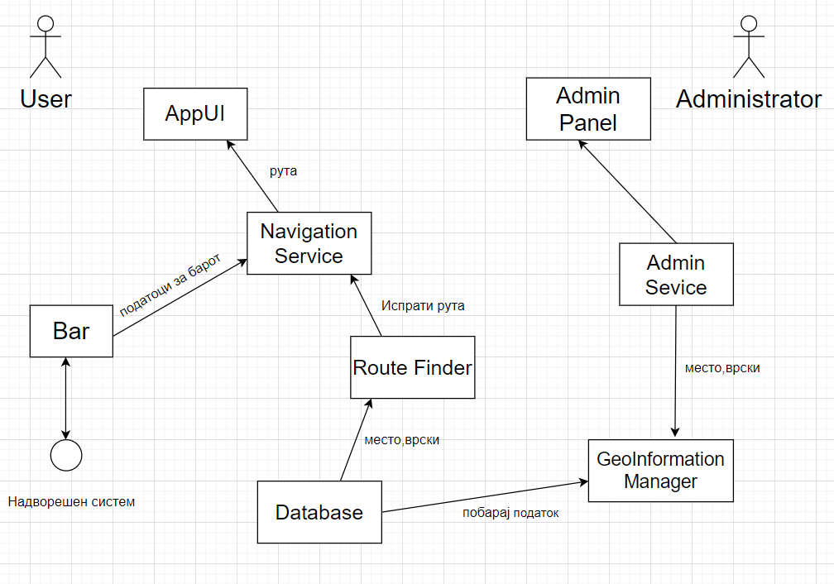

**AppUI**

* Прикажи го барот
* Исцртај ја рутата на корисникот до соодветниот бар

**Admin Panel**

* Излистај ги сите барови

**Navigation Service**

* Земи ги соодветните податоци од барот

**Admin Service**

* Додади нов бар во мапата

**Route Finder**

* Најди ја рутата до барот

**Bar**

* Излистај ги сите податоци за барот (телефон, цена на пијалок, цена на карта за влез, возраст)

**GeoInformation Manager**

* Search на барови

**Нефункциски барања**

**Издвојување на најважните ( клучните ) концепти:**

1. Системот треба да е **достапен** 24/7 за употреба.
2. Системот треба да се **базира** на законите за **заштита** на **личните податоци**.
3. Системот треба да има **интегриранo заштита** од **DDos напади**.
4. Системот треба да **поддржува** **повеќе** **корисници** одеднаш.
5. Системот треба да работи на **уред** кој е **поврзан** на Интернет.
6. Системот треба да **врати** одговор за најмногу 10 секунди
7. Системот треба да **врати** одговор во рок од 5 минути, во случај на **грешка**.
8. Системот треба да биде user-friendly и лесен за **употреба**.
9. Системот треба да има добар **дизајн**, со цел да ги привлече **корисниците**.
10. Системот **не треба да ја** **зачува** **локацијата** на **корисникот** во базата на податоци по **завршување** на услугата.

**Класификација на клучните концепти според категории:**

|  |  |  |  |  |
| --- | --- | --- | --- | --- |
| **Податоци** | **Функции** | **Stakeholder** | **Систем** | **Абстрактен концепт** |
| лични податоци | завршување | корисници | надворешен систем | грешка |
| уред | базира |  |  | употреба |
|  | заштита |  |  | дизајн |
|  | поврзан |  |  | DDos напади |
|  | врати |  |  | локација |
|  | зачува |  |  | достапен |
|  |  |  |  |  |

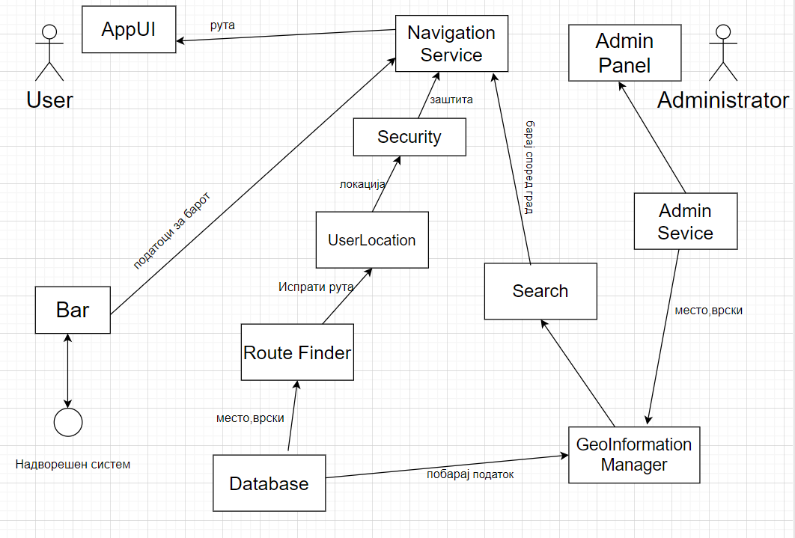

**Search**

* Пронајди го барот според градот во кој се наоѓа

**UserLocation**

* Земи локација на корисник, но не ја сместувај во базата на податоци, туку користи ја само за тековната сесија

**Security**

* Заштити ја локацијата на корисникот од напади и злоупотреба на неговите лични податоци